Полный текст программы:

















##график##

Пошагово:

   - объявление констант;

 - количество разбиений значений по Id. Соответственно точек на графике при фиксированной α будет столько же.

 - рассчитываем значение Idmax при α=0. Считаем это значение максимальным Id.

- объявление Id

Id считаем массивом из n элементов. Вертикальную линию создаем нажатием клавиши “Add line”. Знаки $←$

добавляется нажатием кнопки «Локальное определение» блока «Программирование» (либо комбинация Shift+{ )

Начальное значение Id (Id0) принимаем равным 0. Далее бежим по все оставшимся элементам от 1 до n

в цикле for. I – счетчик. Данное действие разбивает всю область по Id на интервале [0;Idmax] на n равных частей.

Тем самым размер каждой части Idmax/n. Поэтому для поиска каждого значения Idi , добавляем к предыдущему

значению (Idi-1) этот размер. Четвертая строка (“Id”) означает вывод массива.

 - расчет Ud

так как α вводим в градусах, первой строкой переводим углы в радианы.

Далее в цикле пробегаем по всем значения (i-ым) от 0 до n и рассчитываем по формуле Ud.

Обратите внимание, что величина Id стоит с индексом i, т.е. мы обращаемся именно к каждому i-му значению

массива Id. Последняя строка вывод массива Ud. Тем самым Ud – массив из n элементов, каждый из которых

зависит от величины α и рассчитывается при соответствующих значениях элементов массива Id

 - объявление счетчика(нужно для построения графика). Все циклы нумеруются с нуля.

Построение графика:

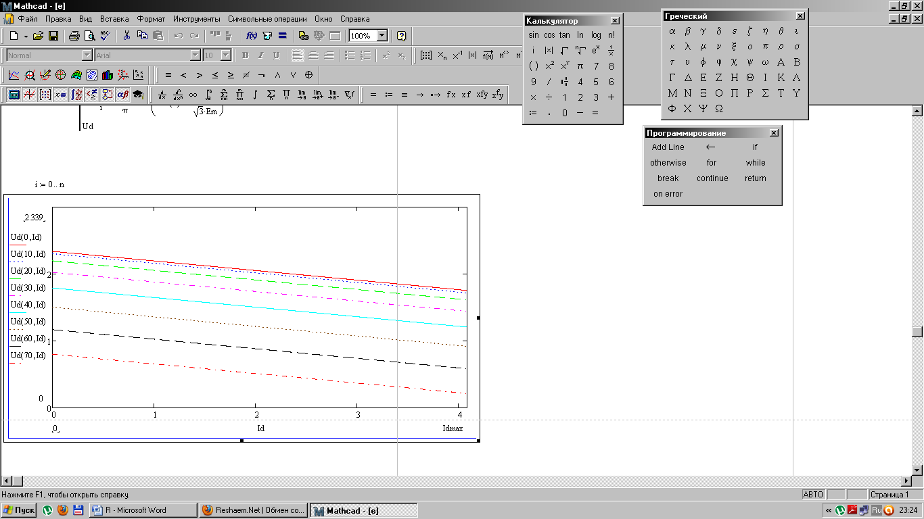

По оси абсцисс вписываем имя массива Id. Минимальным значением выбираем 0, максимальным Idmax.

По оси ординат вписываем набор желаем значений Ud, как функции от α и Id. Вид записи на картинке.

в предыдущем задании Вы сделали цикл по , теперь нужно сделать так, что бы ещё изменялась $E_{m}$, в прошлый раз она была постоянна, а сейчас необходимо взять несколько значений $E_{m}=\left(493, 580, 638, 696, 754\right)$, что бы вот эта $E_{m}$ учввствовала в цикле и по концовке должна быть построена такая же внешняя характеристика $U_{d} (I_{d})$, но с более пологими линиями.